电子班牌需求说明文档

1、需求说明
1）用户账户说明
用户类型(命名为userType)：教师1 学生2 家长3
账户类型(命名为userCode)： 1)真实姓名 2）数字代码（对应接口第一步）
数字代码位数：教师6位 学生8位

2）web service说明
访问地址: http://202.119.81.147:8001/EastEliteICMSWS.asmx
教师模拟帐号：090001 密码：111111
学生模拟帐号：11110001 密码：222222

3）命名说明
数据库名称：ECCDB
后台服务程序命名：EastElite.ECC
APP命名：EEElectricalClass
升级APP命名：EEECCUpdate-1.apk

序号 | 二级模块 | 功能描述
01 | 用户管理★ | 与学校数字校园综合管理平台用户数据对接，实现用户统一管理，用户统一认证，支持单点登录，用户即可以直接从数字校园综合服务平台登录，也支持单独登录。
02 | 常规模式★ | 实现班级名称、班徽、班级活动、班级量化常规检查、师生风采、好人好事、课程表信息、时间、天气预报、通知、寻物启事等信息显示。
03 | 考试模式 | 可设置考试模式，考试信息统一下发，无需采用传统的方式为每个教室贴纸。所有教室集中联网统一发布考场名称、号码、考试时间、考场注意事项等。
04 | 内容管理 | 内容包括视音频、图片和滚动字幕等多媒体类型，信息如用来显示班级文化建设、班级常规检查、德育文化建设、以及学校通知、考试等信息等重要信息。同时可以登录学校数字校园综合管理平台、微课学习服务平台、班级空间等系统。
05 | 学生考勤★ | 支持学生刷卡考勤功能，用于高考改革环境下的分层走班教学需要。
06 | 系统要求★ | 界面要求简洁大方，C/S架构，运行系统为Android。
07 | 硬件终端★ | 21.5全视角、A规液晶屏、1920*1080RGB、电容十点触摸、四核RK3188 瑞芯微主板、Android4.2.2/4.4.2系统、2GRAM、16G 内存、USB*2/RJ45*1/SD*1/VGA*1/HDMI*1、内置音响、摄像头、无线网卡、双射频读卡器、屏幕无亮点、支持定时开关机，使用温度-10-40℃。

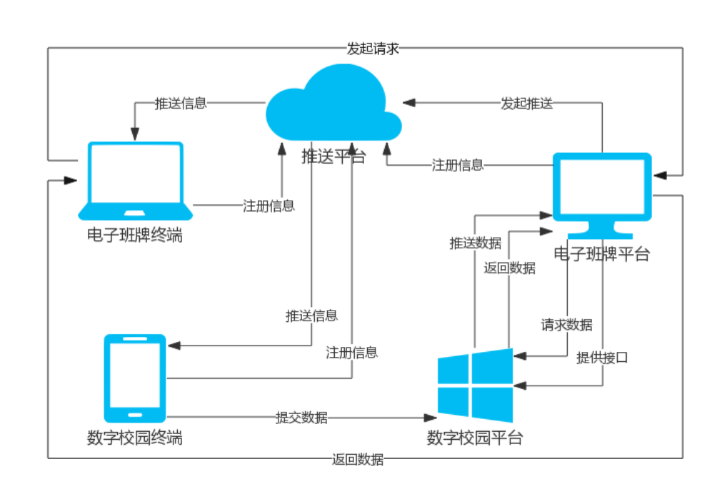

2、数据库说明

1）设备班级表--DeviceClassInfo（红色的为数字校园推送字段）
参数命名 | 参数类型 | 参数描述 | 参数备注
ID | bigint | 主键ID | 自动生成
DeviceSN | nvarchar(50) | 设备序列号 | 主键，通过软件读取
DeviceCode | nvarchar(50) | 设备编号 | 主键，自动生成，6位编码，如010001
IPAddress | nvarchar(50) | IP地址 | IP地址
IPPort | int | IP端口号 | IP端口号
RoomNum | nvarchar(50) | 房间号 | 手动输入
ClassCode | nvarchar(50) | 班级代码 | 主键，整个高中/初中不会变化，数字校园推送，18位编码，如610105100601201405
ClassFullCode | nvarchar(50) | 班级完全代码 | 主键，每学期代码都会变化，数字校园推送，18位编码，如610105100611710505
ClassName | nvarchar(50) | 班级名称 | 数字校园推送，如  高2010级(5)班
ClassNickName | nvarchar(50) | 班级昵称 | 手动输入，班主任可修改
ClassLogoPath | nvarchar(500) | 班级照片路径 | 如 ../attachment/clsphoto  /201503201544000885.jpg
ClassQRPath | nvarchar(500) | 班级二维码路径 | 如 ../attachment/clsqr  /201503201544000885.jpg
ClassSlogan | nvarchar(500) | 班级口号 | 手动输入，班主任可修改
SemesterName | nvarchar(50) | 学年学期 | 数字校园推送
BanZhuRenCode | nvarchar(20) | 班主任代码 | 数字校园推送，18位编码，如090001
BanZhuRenName | nvarchar(50) | 班主任姓名
BanZhuRenPhotoPath | nvarchar(500) | 班主任照片路径 | 如 ../attachment/teaphoto  /201503201544000885.jpg
BanZhuRenQRPath | nvarchar(500) | 班主任二维码路径 | 如 ../attachment/teaqr  /201503201544000885.jpg
ZuoYouMing | nvarchar(500) | 座右铭
Introduction | nvarchar(4000) | 班级介绍
Recommended | nvarchar(4000) | 推荐词
SubjectTypeID | tinyint | 学科类型编码 | 参考Dict表
SubjectTypeIDText | nvarchar(50) | 学科类型定义 | 参考Dict表
ClassTypeID | tinyint | 班级类型编码 | 参考Dict表
ClassTypeIDText | nvarchar(50) | 班级类型定义 | 参考Dict表
OldDeviceSN | nvarchar(50) | 原设备序列号
DeviceStatusID | tinyint | 设备状态 | 参考Dict表
Attachment | nvarchar(4000) | 附件 | 预留
Note | nvarchar(4000) | 备注 | 预留
CreatedID | nvarchar(20) | 创建人编码
CreatedName | nvarchar(50) | 创建人姓名
CreatedDate | smalldatetime | 创建日期
ModifiedID | nvarchar(20) | 修改人编码
ModifiedName | nvarchar(50) | 修改人姓名
ModifiedDate | smalldatetime | 修改日期

2）用户班级表--UserClassInfo
参数命名 | 参数类型 | 参数描述 | 参数备注
ID | bigint | 主键ID | 自动生成
UserCode | nvarchar(50) | 用户代码
UserType | tinyint | 用户类型 | 1 教师 2 学生 3 家长
ClassCode | nvarchar(50) | 班级代码
ClassFullCode | nvarchar(50) | 班级完全代码
ClassName | nvarchar(50) | 班级名称
RoleType | tinyint | 操作类型 | 1管理员  51 班主任 52 课任教师  为以后预留
IsValid | bool | 是否有效
Note | nvarchar(500) | 备注
HandledID | nvarchar(20) | 操作人编码
HandledName | nvarchar(50) | 操作人姓名
HandledDate | smalldatetime | 操作日期

3）推送任务表--DeviceTaskInfo
参数命名 | 参数类型 | 参数描述 | 参数备注
ID | bigint | 主键ID | 自动生成
Code | nvarchar(50) | 任务编号 | 自动生成，如610105100620160804010001，红色编码对应MessageTypeID字段
DisplayModelID | tinyint | 布局类型 | 参考Dict表
OperateTypeID | tinyint | 任务操作类型 | 参考Dict表
MessageTitle | nvarchar(500) | 消息标题
MessageTypeID | tinyint | 消息类型 | 参考Dict表
MessageSourceID | tinyint | 消息来源 | 参考Dict表
MessageContent | nvarchar(MAX) | 消息内容
TargetRange | nvarchar(MAX) | 接收终端范围
RargetAlias | nvarchar(MAX) | 接收终端别名
TaskBeginTime | smalldatetime | 有效开始时间
TaskEndTime | smalldatetime | 有效结束时间
TaskPriorityID | tinyint | 任务优先级 | 参考Dict表
ImageSpanSecond | tinyint | 图片显示秒数
ImageEffectID | tinyint | 图片显示效果类型 | 参考Dict表
TaskTypeID | tinyint | 任务类型 | 参考Dict表
TaskStatusID | tinyint | 任务状态 | 参考Dict表
TaskResultID | int | 任务返回值
Note | nvarchar(4000) | 备注 | 预留
CreatedID | nvarchar(20) | 创建人编码
CreatedName | nvarchar(50) | 创建人姓名
CreatedDate | smalldatetime | 创建日期
ModifiedID | nvarchar(20) | 修改人编码
ModifiedName | nvarchar(50) | 修改人姓名
ModifiedDate | smalldatetime | 修改日期

4）课程表

3、接口说明

1）用户登录验证流程，调用CheckUserLoginDeviceItem方法
输入参数说明：
参数命名 | 参数描述 | 参数备注
userCode | 用户帐号 | 既可以是用户数字代码，也可以是真实姓名
userType | 用户类型 | 教师1 学生2 家长3
password | 用户密码

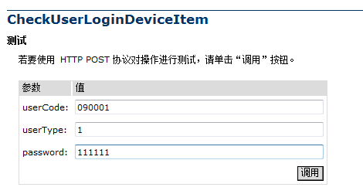

返回JSON格式说明：

2.1.1用户验证失败（六种情况）
{"api":"userLogin","v":"1.0","ret":["FAIL_10::用户帐号不存在或者已经失效，请重新输入!"],"data":{}}

{"api":"userLogin","v":"1.0","ret":["FAIL_11::用户帐号存在同名同姓，请重新输入正确的手机号码!"],"data":{}}

{"api":"userLogin","v":"1.0","ret":["FAIL_12::用户帐号存在同名同姓同手机号码，请重新输入正确的手机号码!"],"data":{}}

{"api":"userLogin","v":"1.0","ret":["FAIL_20::用户类型选择错误，请重新选择!"],"data":{}}

{"api":"userLogin","v":"1.0","ret":["FAIL_30::用户密码不准确，请重新输入!"],"data":{}}

{"api":"userLogin","v":"1.0","ret":["FAIL_40:: 用户帐号对电子班牌未授权!"],"data":{}}

{"api":"userLogin","v":"1.0","ret":["FAIL_50:: 贵校使用的软件是非授权版本!"],"data":{}}

2.1.2用户验证成功
举例1：{"api":"userLogin","v":"1.0","ret":["SUCC_01::用户登录成功!"],"data":{"result":[{"userCode":"090001","userType":"1","userName":"李菁","roleCode":"1003","unitCode":"610105100602","unitName":"校办","schoolCode":"1100009000","rootCode":"6101051006","rootName":"济南平阴第一中学","rootType":"7"}],"campus":[{"code":"6101051006","name":"校本部"},{"code":"6101051007","name":"东校区"}]}}

返回JSON格式说明：

参数命名 | 参数描述 | 参数备注
userCode | 用户代码
userType | 用户类型
userName | 用户姓名
roleCode | 用户角色 | 1072 管理员  1003 普通教师
unitCode | 单位代码 | 对于教师用户，单位是所在部门，对于学生和家长，单位是所在班级
unitName | 单位名称
schoolCode | 学校身份代码 | 唯一性
rootCode | 校区代码 | 对应GetSchoolPhoneInfoItem返回值中的rootCode
rootName | 校区名称 | 对应GetSchoolPhoneInfoItem返回值中的SchoolName
rootType | 学校类型 | 对应GetSchoolPhoneInfoItem返回值中的rootType
campus | 校区编码

提醒：在多校区的应用环境中，当用户在手机登录时，系统会根据用户帐号判断出属于那个校区，并返回校区的学校代码，学校名称，学校类型，此值可能与GetSchoolPhoneInfoItem返回值不一样，以这次返回的值为准，并做更新。

2) 调用GetECCDeviceClassList，获取班级设备列表

输入参数说明：
参数命名 | 参数描述 | 参数备注
rootCode | 校区代码 | 对应CheckUserLoginDeviceItem返回值中的rootCode
userCode | 用户代码 | 对应CheckUserLoginDeviceItem返回值中的userCode
roleCode | 用户角色 | 对应CheckUserLoginDeviceItem返回值中的roleCode

如下截图表示返回班级设备列表
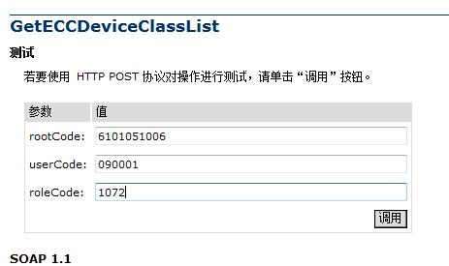

ClassList参数列表：
参数命名 | 参数描述 | 参数备注
DeviceTypeID | 设备类型 | 4 表示电子班牌
ClassCode | 班级代码 | 主键，整个高中/初中不会变化，数字校园推送，18位编码，如610105100601201405
ClassFullCode | 班级完全代码 | 每学期代码都会变化，数字校园推送，18位编码，如610105100611710505
ClassName | 班级名称 | 数字校园推送，如  高2010级(5)班
SemesterName | 学年学期 | 数字校园推送
BanZhuRenCode | 班主任代码 | 数字校园推送，18位编码，如090001
BanZhuRenName | 班主任姓名
BanZhuRenPhotoPath | 班主任照片路径 | 如 ../attachment/teaphoto  /201503201544000885.jpg
ZuoYouMing | 座右铭
Introduction | 班级介绍
Recommended | 推荐词
SubjectTypeID | 学科类型编码 | 参考Dict表
SubjectTypeIDText | 学科类型定义 | 参考Dict表
ClassTypeID | 班级类型编码 | 参考Dict表
ClassTypeIDText | 班级类型定义 | 参考Dict表

新增情况：
DeviceSN 默认为空
DeviceCode 前两位 01， 后四位递增 如 010141
IPAddress 默认为空
IPPort 默认为0

没有信息是返回：{"ClassList":[]}

3) 调用GetECCUserClassList，获取用户班级列表

输入参数说明：
参数命名 | 参数描述 | 参数备注
rootCode | 校区代码 | 对应CheckUserLoginDeviceItem返回值中的rootCode
userCode | 用户代码 | 对应CheckUserLoginDeviceItem返回值中的userCode
roleCode | 用户角色 | 对应CheckUserLoginDeviceItem返回值中的roleCode

如下截图表示返回用户班级列表
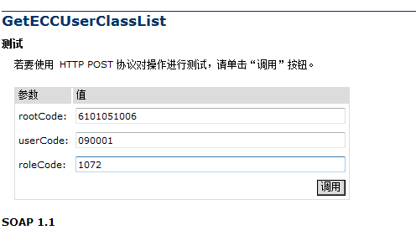

ClassList参数列表：
参数命名 | 参数描述 | 参数备注
UserCode | 用户代码 | 联合主键
UserType | 用户类型
ClassCode | 班级代码 | 联合主键，整个高中/初中不会变化，数字校园推送，18位编码，如610105100601201405
ClassFullCode | 班级完全代码 | 每学期代码都会变化，数字校园推送，18位编码，如610105100611710505
ClassName | 班级名称 | 数字校园推送，如  高2010级(5)班
RoleType |  | 1管理员  51 班主任 52 课任教师  为以后预留

没有信息是返回：{"ClassList":[]}

4) 调用GetDictList，获取数据词典列表

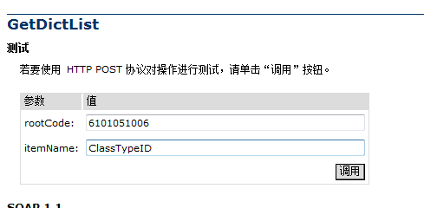

获取班级类型值 ClassTypeID

示例：
{"DictList":[{"ItemKey":"1","ItemValue":"实验班","ItemOrder":"1"},{"ItemKey":"2","ItemValue":"重点班","ItemOrder":"2"},{"ItemKey":"3","ItemValue":"添花班","ItemOrder":"3"},{"ItemKey":"4","ItemValue":"普通班","ItemOrder":"4"}]}

5) 调用GetECCClassInfoItem，获取班级信息

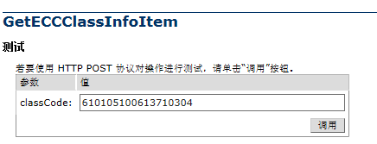

输入参数说明：
参数命名 | 参数描述 | 参数备注
classCode | 班级代码 | 对应电子班牌的ClassFullCode字段

返回参数列表：
参数命名 | 参数描述 | 参数备注
ClassCode | 班级代码 | 对应电子班牌的ClassFullCode字段
ClassName | 班级名称
BanZhiRenCode | 班主任代码
BanZhuRenName | 班主任姓名
StudentCount | 学生人数
CourseCount | 老师人数
StudentList | 学生列表

示例：
{"ClassCode":"610105100613710304","ClassName":"初2011级(4)班","BanZhiRenCode":"140215","BanZhuRenName":"张芳","StudentCount":"78","CourseCount":"2","StudentList":[{"Code":"12110345","Name":"安玉琪"},{"Code":"12110147","Name":"常胜"},{"Code":"12110357","Name":"程则一"},{"Code":"12110119","Name":"董晓博"},{"Code":"12110121","Name":"杜龙飞"},{"Code":"12110342","Name":"盖文惠"},{"Code":"12110359","Name":"高千惠"},{"Code":"12110154","Name":"高晓坤"},{"Code":"12110344","Name":"高怡静"},{"Code":"12110139","Name":"高子飞"},{"Code":"12110142","Name":"关天锦"},{"Code":"12110159","Name":"郝家乐"},{"Code":"12110336","Name":"郝舒琪"},{"Code":"12110132","Name":"何品熙"},{"Code":"12110156","Name":"何润东"},{"Code":"12110150","Name":"胡锡诚"},{"Code":"12110343","Name":"黄曼"},{"Code":"12110153","Name":"冀奕萌"},{"Code":"12110353","Name":"贾凯玉"},{"Code":"12110349","Name":"贾润"},{"Code":"12110337","Name":"贾玉婷"},{"Code":"12110351","Name":"焦凌暄"},{"Code":"12110126","Name":"焦煜洋"},{"Code":"12110341","Name":"康磊"},{"Code":"12110143","Name":"李金博"},{"Code":"12110348","Name":"李梦凡"},{"Code":"12110155","Name":"李思远"},{"Code":"12110127","Name":"李唯一"},{"Code":"12110152","Name":"李兆森"},{"Code":"12110331","Name":"刘丹丹"},{"Code":"12110131","Name":"刘佳贺"},{"Code":"12110135","Name":"刘昭宇"},{"Code":"12110137","Name":"卢一凡"},{"Code":"12110130","Name":"鲁晓毅"},{"Code":"12110122","Name":"陆高阳"},{"Code":"12110358","Name":"吕莹"},{"Code":"12110141","Name":"秘锦程"},{"Code":"12110128","Name":"聂旭远"},{"Code":"12110356","Name":"戎天聪"},{"Code":"12110158","Name":"邵依然"},{"Code":"12110355","Name":"时萌玮"},{"Code":"12110347","Name":"史思捷"},{"Code":"12110120","Name":"苏舣"},{"Code":"12110151","Name":"孙天琛"},{"Code":"12110338","Name":"孙悦"},{"Code":"12110133","Name":"田佳硕"},{"Code":"12110124","Name":"仝非凡"},{"Code":"12110138","Name":"王红亮"},{"Code":"12110125","Name":"王嘉诚"},{"Code":"12110136","Name":"王向典"},{"Code":"12110134","Name":"王乙得"},{"Code":"12110148","Name":"王泽溥"},{"Code":"12110340","Name":"王子贤"},{"Code":"12110334","Name":"吴晨瑜"},{"Code":"12110354","Name":"吴阳璠"},{"Code":"12110366","Name":"吴音格"},{"Code":"12110333","Name":"武蕊"},{"Code":"12110339","Name":"武彤"},{"Code":"12110157","Name":"许崇远"},{"Code":"12110149","Name":"薛稳超"},{"Code":"12110335","Name":"闫胚娆"},{"Code":"12110123","Name":"闫泽"},{"Code":"12110352","Name":"杨茉岚"},{"Code":"12110365","Name":"杨翔宇"},{"Code":"12110350","Name":"杨紫媛"},{"Code":"12110346","Name":"张朝敬"},{"Code":"12110129","Name":"张芳硕"},{"Code":"12110363","Name":"张海淼"},{"Code":"12110362","Name":"张涵"},{"Code":"12110364","Name":"张若彤"},{"Code":"12110144","Name":"张渊"},{"Code":"12110145","Name":"张正晗"},{"Code":"12110332","Name":"赵家喻"},{"Code":"12110146","Name":"赵彦雪"},{"Code":"12110361","Name":"赵怡凡"},{"Code":"12110140","Name":"赵泽斌"},{"Code":"12110360","Name":"周央"},{"Code":"12110367","Name":"朱珂莹"}]}

{"ClassCode":"610105100611710501","ClassName":"高2010级(1)班","BanZhiRenCode":"","BanZhuRenName":"","StudentCount":"0","CourseCount":"0","StudentList":[]}

{"ClassCode":"","ClassName":"","BanZhiRenCode":"","BanZhuRenName":"","StudentCount":"","CourseCount":"","StudentList":[]}

